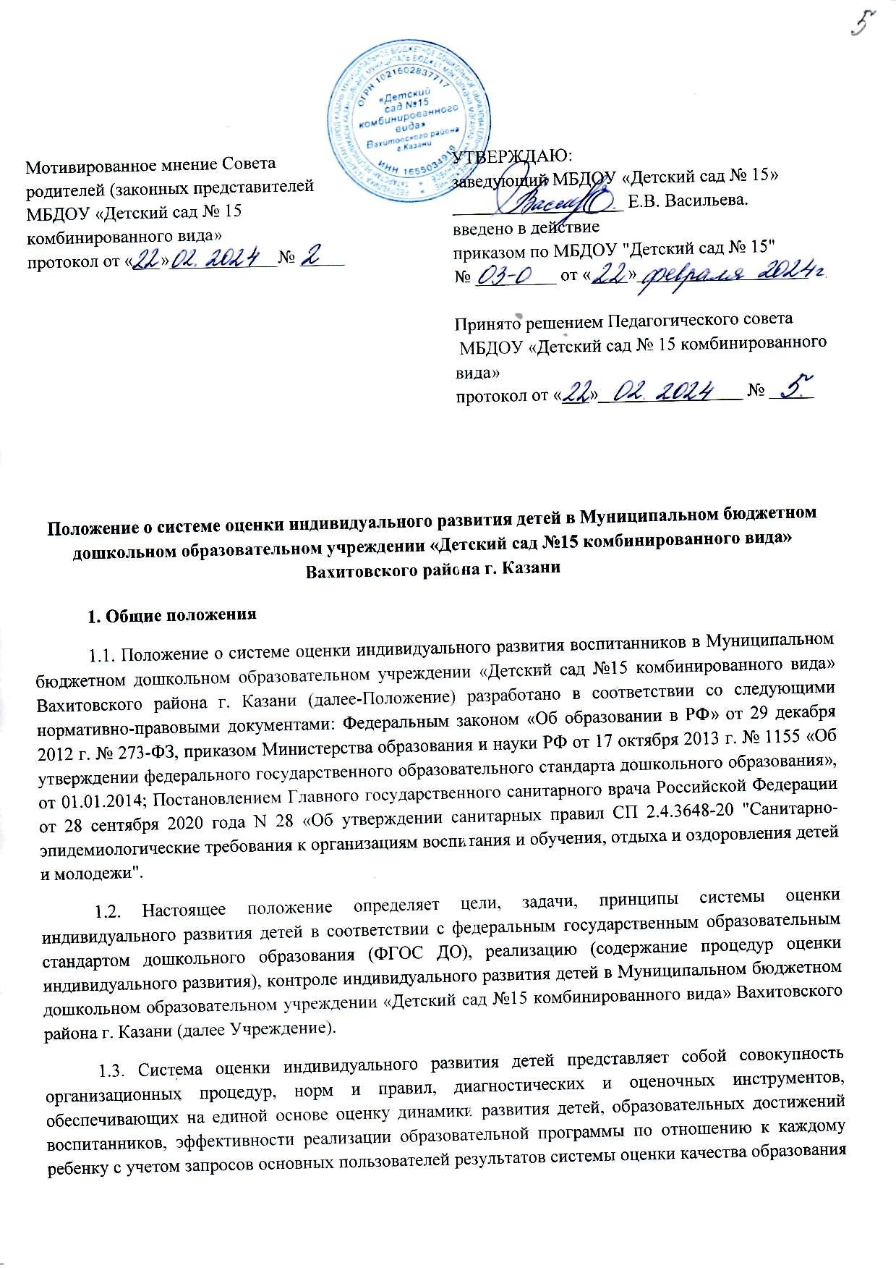

в Учреждении. Оценка индивидуального развития детей осуществляется через использование научно-обоснованных методик, соответствующих положениям ФГОС ДО.
1.4. В условиях Учреждения оценка индивидуального развития детей осуществляется во всех возрастных группах по следующим направлениям развития и образования детей (в соответствии с ФГОС ДО):
- социально-коммуникативное развитие;
- познавательное развитие;
- речевое развитие;
- художественно-эстетическое развитие;
- физическое развитие.
1.5. На этапе завершения дошкольного образования проводится оценка индивидуального развития детей на предмет соответствия целевым ориентирам дошкольного образования.
1.6. Результаты оценки развития используются исключительно для решения следующих образовательных задач: индивидуальной работы по воспитанию и образованию каждого ребенка; оптимизации работы с группой детей.
2. Цель, задачи и функции системы оценки индивидуального развития детей
2.1. Цель системы оценки индивидуального развития детей:
– определение индивидуального образовательного маршрута ребенка, выявление результативности образовательного процесса, лежащего в основе педагогического проектирования.
2.2. Задачи оценки индивидуального развития детей:
- индивидуализация образования (может предполагать поддержку ребенка, построение его образовательной траектории или коррекцию его развития в рамках профессиональной компетенции педагога);
- оптимизация работы с группой детей.
2.3. Функции системы оценки индивидуального развития детей:
- определение объекта системы оценки индивидуального развития детей, установление параметров оценки, подбор, адаптация, разработка методик оценивания;
- сбор, обработка и анализ информации по различным аспектам образовательного процесса;
- принятие решения об изменении образовательной деятельности, разработка и реализация индивидуальных маршрутов психолого-педагогического сопровождения детей.
2.4. Принципы системы оценки индивидуального развития детей:
- принцип объективности, достоверности, полноты и системности информации об оценке индивидуального развития детей;
- принцип открытости, прозрачности процедуры оценки индивидуального развития детей;
-принцип соблюдения морально-этических норм при проведении процедур оценки индивидуального развития детей.
2.5. Объектом мониторинга являются: физические качества детей
- качества, характеризующие физическое развитие детей (сила, выносливость, ловкость и др.), а также антропометрические и физические показатели; личностные качества
– качества, характеризующие развитие личностной сферы ребенка (мотивации, произвольности, воли, эмоций, самосознания), в том числе его морально-нравственное развитие; интеллектуальные качества
– качества, характеризующие развитие интеллектуальной сферы ребенка (формирование высших психических функций, накопление знаний и социального опыта).
3. Средства и методы сбора информации
3.1. Системы оценки индивидуального развития детей предполагает, что мониторинг индивидуального развития ребенка проводится всеми специалистами Учреждения, работающими с ребенком. В совокупности использование разнообразных методик, изучение одного и того же содержания развития ребенка с разных профессиональных позиций и с помощью разных методических средств позволяет составить комплексное объективное представление о качестве реализации образовательной программы дошкольного образования в соответствии с ФГОС ДО.
3.2. В работе по проведению оценки индивидуального развития воспитанников используются следующие методы:
- наблюдение (целенаправленное и систематическое изучение, сбор информации, фиксация действий и проявлений поведения);
- беседа;
-анализ продуктов детский деятельности.
3.3. Требования к собираемой информации:
- полнота;
- конкретность;
- объективность;
- своевременность.
3.4. Оценка индивидуального развития осуществляется:
- по усвоению образовательных задач - ежедневно
- по формированию ключевых компетентностей - 2 раза в год
- при поступлении ребенка в учреждение (в течение двух месяцев)
- в случаях обращения родителей (законных представителей) ребенка.
4. Организация процедуры оценивания индивидуального развития детей.
4.1 Последовательность проведения педагогического мониторинга:
4.1.1. Наблюдение (сбор информации для оценки индивидуального развития детей проводится педагогами постоянно посредством ежедневных наблюдений за ребенком).
4.1.2. Анализ фактов, полученных из наблюдений, бесед с ребенком, родителями, анализ продуктов детской деятельности;
4.1.3. Фиксация динамики индивидуальных достижений воспитанников командой взрослых (воспитатели, узкие специалисты, родители) в Индивидуальной карте развития ребенка.
4.1.4. Ведение «Карт индивидуального развития ребенка» осуществляется воспитателями групп и педагогами-специалистами на каждого воспитанника, начиная с младшего дошкольного возраста (или с момента пребывания ребенка в ДОУ), на электронном и/или бумажном носителях.
Содержание индивидуальной работы по результатам проведенной педагогической диагностики отражается на специальном листе рекомендаций в «Карте индивидуального развития ребенка», согласуется с родителями (законными представителями) ребенка (на бумажном носителе) под подпись и отметку родителей (законных представителей) о дате ознакомления с ходом и результатами индивидуального развития ребенка в ходе образовательной деятельности.
4.1.5.Результаты педагогической диагностики представлены условно (в цифровом выражении): низкий уровень – 1 балл, средний уровень – 2 балла, высокий уровень –3 балла.
4.2 Анализ эффективности педагогических действий всей командой педагогов позволяет корректировать педагогические действия, планировать индивидуальную работу с ребенком. Результаты анализа по образовательным задачам развития детей с ОВЗ.
4.3. Проведение психологической диагностики. Психологическую диагностику индивидуального развития ребенка проводит по мере необходимости педагог-психолог. Ее результаты используются для квалифицированной коррекции развития детей или для решения задач психологического сопровождения развития ребенка (группы детей). Для участия ребенка в психологической диагностике в обязательном порядке требуется согласие его родителей (законных представителей).

5. Распределение функций при оценке индивидуального развития ребенка
5.1. Старший воспитатель обеспечивает условия объективного проведения оценки индивидуального развития ребенка (минимизируя риски субъективных оценок): выбирает методики и параметры оценки результатов, консультирует педагогов, испытывающих сложности в проведении оценки индивидуального развития ребенка.
5.2. Специалисты Учреждения проводят мониторинг по своему направлению развития личности воспитанников.
5.3. Воспитатели проводят оценку индивидуального развития воспитанников, анализируют результаты, определяют задачи дальнейшего развития.
5.4. Родители (законные представители) могут принимать непосредственное участие в наблюдении за ребенком и в разработке индивидуального плана его развития.
6. Права и обязанности участников образовательных отношений.
6.1. Педагогические работники обязаны:
- проводить оценку индивидуального развития детей в рамках образовательной деятельности в соответствии с утвержденным настоящим Положением и подводить итоги с периодичностью – 2 раза в год (в сентябре и апреле текущего учебного года);
- вносить результаты педагогической диагностики в сводные листы освоения детьми ООП ДО по каждой возрастной группе на начало и конец учебного года – журнал диагностики в бумажном и (или) электронном формате;
- регулярно в течение года вносить соответствующие данные в «Карты индивидуального развития ребенка»;
- ежегодно предоставлять старшему воспитателю отчет о развитии воспитанников в рамках освоения ООП ДО ДОО в соответствующей возрастной группе с целью общего анализа и вынесения информации на итоговый Педагогический совет
6.2. Педагогические работники имеют право выбирать методы и формы сбора информации.
6.3.Каждый педагогический работник, проводящий оценивание индивидуального развития детей обязан: тактично относится к каждому ребенку; знакомить с результатами диагностики родителей; соблюдать конфиденциальность.
6.4. Родители (законные представители) воспитанников имеют право на ознакомление с содержанием образования, а также с индивидуальными особенностями развития только своего ребенка в образовательной деятельности.
7. Документация по оценке индивидуального развития детей
7.1. Материалы педагогической диагностики оформляются воспитателями и педагогами- специалистами Учреждения на бумажном или электронном носителе.
7.2. Материалы педагогической диагностики хранятся с учетом длительности пребывания воспитанников в Учреждения (до прекращения образовательных отношений).
7.3. Данные, полученные в результате учета индивидуального развития, являются профессиональными материалами педагога.
7.4. Обобщенные (сводные) результаты педагогической диагностики с выводами предоставляются воспитателями всех возрастных групп и специалистами Учреждения старшему воспитателю, который осуществляет сравнительный анализ педагогической диагностики, делает вывод, определяет рекомендации педагогическому проектированию. В конце учебного года проводится сравнительный анализ результативности образовательной деятельности и на основе анализа определяется планирование педагогической деятельности на следующий учебный год.
7.5.Сводные результаты учета индивидуального развития детей оформляются в единую таблицу и хранятся в методическом кабинете.
7.2. Форма учета индивидуального развития детей («Индивидуальная карта развития ребенка») в рамках образовательной деятельности утверждается приказом заведующего ДОО и может быть изменена в соответствии с изменениями в законодательстве, а также ООП ДО, и (или)АООП ДО и Устава ДОО.
8. Заключительные положения
8.1.Настоящее Положение является локальным нормативным актом МБДОУ «Детский сад №15», принимается Педагогическим советом МБДОУ «Детский сад № 15» с учетом мотивированного мнения Совета родителей (законных представителей) и утверждается приказом заведующего МБДОУ «Детский сад № 15».
8.2. Положение подлежит изменению и дополнению по усмотрению Учреждения, в связи с вступление в силу закона или другого нормативного, правового акта.
8.3. После принятия Положения (или изменений и дополнений отдельных пунктов и разделов) в новой редакции предыдущая редакция автоматически утрачивает силу.
8.4. Срок действия Положения неограничен.
8.5. МБДОУ «Детский сад № 15» обеспечивает доступность и открытость информации путем размещения настоящего Положения на официальном сайте детского сада в сети интернет edu.tatar.ru

